“Año de la Unidad, la Paz y el Desarrollo”

INFORME N° 019 - 2023 /GOB-REG-HVCA/GRDS-DREH-UGEL-H-AGP-HSC

A LA : LIC. BEATRIZ QUISPE HUAMAN
Jefe del Área de Gestión Pedagógica
HUAYTARÁ.

DE : Prof. Hugo Saavedra Caballero
Especialista en Educación

ASUNTO : INVENTARIO DE BIENES FINAL DE LA COORDINACIÓN DE CÓRDOVA 2023

REFERENCIA : MEMORÁNDUM MULTIPLE N° 096-2023/GOB-REG-HVCA/GRDS-DREH-UGEL-H/D.

FECHA : Huaytará, 19 de diciembre del 2023.

Tengo el agrado de dirigirme a usted, para hacerle llegar el saludo cordial y en atención a los documentos de la referencia, le informo lo siguiente:

- ANTECEDENTES:

- Durante el año 2023, la estrategia pedagógica de intervención incluyó las Coordinaciones Educativas como medio más cercano de enlace con las IIEE del ámbito de la UGEL Huaytará, por lo que es necesario realizar el inventario de bienes al finalizar el presente año lectivo.

- ANÁLISIS:

- El inventario de la Coordinación de Córdova comprende los siguientes ambientes:

ESPACIO DE INICIAL, PRIMARIA Y PRONOEI:

N° | DESCRIPCIÓN DE LOS BIENES | CANTIDAD | ESTADO ACTUAL DE LOS BIENES | OBSERVACIONES
01 | MESA GRANDE DE MADERA | 01 | REGULAR
02 | SILLAS DE MADERA | 05 | - | 04 REGULAR Y 01 MALO
03 | SILLAS PEQUEÑAS DE MADERA | 03 | REGULAR
04 | MUEBLES DE MADERA CON CAJONES | 02 | REGULAR
05 | ESTANTE DE MADERA | 01 | REGULAR
06 | RADIO CON CASSETERA | 01 | MALO
07 | ESTABILIZADORES | 03 | - | 02 BUENO Y 01 MALO
08 | MUEBLE DE MADERA DE CÓMPUTO | 01 | REGULAR
09 | SILLAS DE PLÁSTICO | 03 | REGULAR | COLOR ROJO
10 | MESA DE MADERA MEDIANA | 01 | REGULAR
11 | MESA DE MADERA PEQUEÑA | 01 | REGULAR
12 | LAPTOPS XO PRIMARIA | 09 | MALO | COLOR VERDE Y BLANCO
13 | TECLADO DE COMPUTADORA | 02 | REGULAR | NEGRO Y PLATEADO
14 | IMPRESORA EPSON L575 COLOR NEGRO | 01 | REGULAR | EN FUNCIONAMIENTO Y CON TODOS SUS CABLES
15 | PANTALLA PLANA COLOR NEGRO LG | 01 | REGULAR | EN FUNCIONAMIENTO Y CON TODOS SUS CABLES
16 | MOUSE CON CABLE NEGRO | 01 | REGULAR
17 | PARLANTE GRANDE | 01 | MALO | COLOR PLOMO
18 | PARLANTE PEQUEÑO | 02 | MALO | COLOR NEGRO
19 | MUEBLE DE MADERA | 01 | MALO
20 | RELOJ DE PARED | 01 | MALO | COLOR PLATEADO
21 | MAPA POLÍTICO DEL PERÚ | 01 | REGULAR | FORRADO DE PLÁSTICO
22 | RECOGEDOR DE PLÁSTICO | 01 | REGULAR
23 | ESCOBAS DE PLÁSTICO | 02 | REGULAR

ESPACIO SECUNDARIA:

N° | DESCRIPCIÓN DE LOS BIENES | CANTIDAD | ESTADO ACTUAL DE LOS BIENES | OBSERVACIONES
01 | MUEBLE DE MADERA TIPO VITRINA | 01 | MALO | CONTIENE DIVERSOS DOCUMENTOS
02 | PERCHERO DE MADERA | 01 | REGULAR
03 | SILLAS DE PLÁSTICO | 04 | REGULAR | 03 COLOR ROJO Y 01 COLOR BLANCO
04 | SILLA DE MADERA | 01 | REGULAR
05 | MESA MEDIANA DE MADERA | 01 | MALO
06 | MUEBLE DE CÓMPUTO DE MADERA | 01 | REGULAR
07 | ESTABILIZADOR COLOR BLANCO | 01 | REGULAR | ESTADO FUNCIONAL
08 | ESCRITORIO GRANDE DE MADERA | 01 | REGULAR | CON CAJONES
09 | SILLONES | 03 | MALO
10 | DVD | 01 | REGULAR | ESTADO FUNCIONAL
11 | IMPRESORA EPSON NEGRO | 01 | MALO | INOPERATIVO
12 | ESCOBAS DE PLÁSTICO | 02 | REGULAR
13 | REGODEDOR GRANDE DE METAL | 01 | REGULAR
14 | TRAPEADOR | 01 | REGULAR

SERVICIOS HIGIÉNICOS 1:

N° | DESCRIPCIÓN DE LOS BIENES | CANTIDAD | ESTADO ACTUAL DE LOS BIENES | OBSERVACIONES
01 | MESA GRANDE | 01 | REGULAR | CON CAJAS DE MATERIAL EDUCATIVO Y ELÉCTRÓNICO EN DESUSO
02 | INODORO COLOR BLANO | 02 | REGULAR | EN FUNCIONAMIENTO Y SIN DESPECFECTOS.
03 | LAVADERO TIPO PEDESTAL COLOR BLANCO | 02 | REGULAR | EN FUNCIONAMIENTO Y SIN DESPECFECTOS.
04 | MOTO WANXIN 200GY | 01 | MALO | SIN BATERIA, CON CASCO E INOPERATIVO

SERVICIOS HIGIÉNICOS 2:

N° | DESCRIPCIÓN DE LOS BIENES | CANTIDAD | ESTADO ACTUAL DE LOS BIENES | OBSERVACIONES
01 | TACHO DE BASURA MEDIANO | 01 | REGULAR | COLOR ROSADO
02 | LIMPIADOR DE BAÑOS | 01 | MALO | COLOR CREMA
03 | ESCOBA DE PLÁSTICO | 01 | REGULAR
04 | URINARIO | 01 | REGULAR | EN ESTADO FUNCIONAL
05 | LAVADERO TIPO PEDESTAL COLOR BLANCO | 02 | REGULAR | EN FUNCIONAMIENTO Y SIN DESPERFECTOS
06 | INODORO COLOR BLANCO | 02 | REGULAR | EN FUNCIONAMIENTO Y SIN DESPECFECTOS.

- CONCLUSIÓN:
- Los bienes de la Coordinación de Córdova se encuentran en resguardo según el detalle adjuntado.
- La infraestructura comprende 02 ambientes para uso como oficina y 02 servicios higiénicos.
- El ambiente de inicial, primaria y PRONOEI se encuentra en perfecto estado de conservación a excepción de la puerta de madera y su chapa que necesitan ser reparadas para mejorar la seguridad y acceso del ambiente.
- El ambiente de secundaria se encuentra en perfecto estado de conservación a excepción de la puerta de madera y su chapa que necesitan ser reparadas para mejorar la seguridad y acceso del ambiente, también necesita reponer una luna de vidrio en la ventana delantera.
- Los baños se encuentran en perfecto estado de conservación; contando cada uno con dos lavaderos tipo pedestal y dos inodoros, además uno de ellos presenta un urinario. Las puertas y chapas necesitan ser reparadas para mejorar la seguridad y acceso del ambiente y reponer las lunas rotas.
- El sistema eléctrico y de agua y desagüe se encuentra funcional y en estado regular.

- RECOMENDACIONES:
- Programar un sistema de mantenimiento que permita garantizar la conservación de los bienes e infraestructura que posee la Coordinación de Córdova.
- Asignar un servicio de limpieza permanente que garantice el estado óptimo de las instalaciones de la Coordinación de Córdova.

Es todo cuanto informo a usted en honor a la verdad, para su conocimiento y fines administrativos

Atentamente,
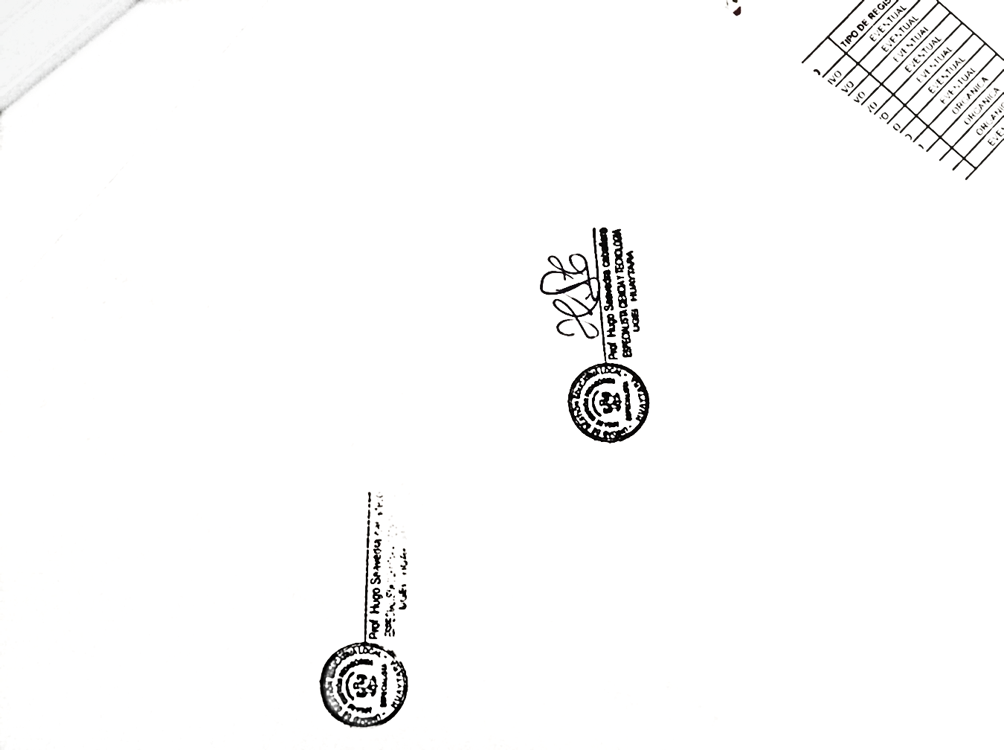

BQHDP/J-AGP
HSC/EE
CC/Arch.

